Progress Pelaksanaan Proyek PBL Pancasila
Pertemuan 11-14
Kelompok : Kelompok 3
Anggota Kelompok : -3312511004 Muhammad Subhan Fajriansyah
-3312511005 Muhammad Farhan
-3312511006 Firnanda Habib Nur Afian
-3312511027 Muhammad Rafif Akmal
Mata Kuliah : Pendidikan Pancasila
No | Pertemuan | Hari/Tanggal (Perkuliahan) | Kegiatan | Dokumentasi
1. | Pertemuan ke-11 | Kamis/04 Desember 2025 | - Eksplorasi, rincian :  - Cyberbullying Dalam Komunitas Game/Forum Online Kampus  - Chat Toxic/Bullying Dikomunitas Game Mobile  -  - Observasi 1, tuliskan waktu dan tempat : rincian :  - Warung Mie Aceh Sabtu, 07 Desember 2025, Pukul 19.25  - Selama melakukan observasi di lokasi, terlihat beberapa remaja sedang bermain game mobile secara berkelompok. Dalam interaksi yang terjadi di dalam game maupun melalui voice chat, ditemukan beberapa bentuk chat toxic seperti ejekan, hinaan, dan penggunaan kata-kata kasar ketika salah satu pemain melakukan kesalahan. Beberapa pemain juga menunjukkan perilaku cyberbullying berupa menyalahkan pemain lain secara berlebihan, memprovokasi, serta melakukan spam chat yang merendahkan kemampuan pemain lain. | 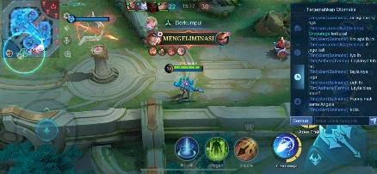  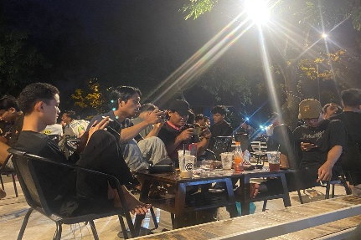
 |  |  | - Observasi 2, waktu dan tempat : rincian :  - Di warkop Sudirman di batam centre, minggu, 07 Desember 2025, Pukul 19.00 sekelompok mahasiswa duduk bersama sambil bermain game mobile dan berdiskusi mengenai komunitas game kampus. Saat salah satu pemain melakukan kesalahan dalam match, teman satu tim langsung memberikan komentar bernada kasar seperti “kau tuh beban tim dari tadi”, “main ranked kok skill kuli proyek”, dan “udah uninstall aja sana”.  Komentar tersebut diiringi tawa dari beberapa anggota lain, tetapi pemain yang menjadi sasaran terlihat terdiam, tidak membalas chat, dan menunduk sambil memegang ponsel. Meski suasana warkop tenang, interaksi yang terjadi jelas menunjukkan bentuk cyberbullying verbal dan pressure sosial yang membuat korban tampak tidak nyaman. Hal ini menunjukkan bahwa tindakan toxic gaming dapat terjadi di ruang publik sekalipun, terutama ketika dilakukan secara berkelompok. | 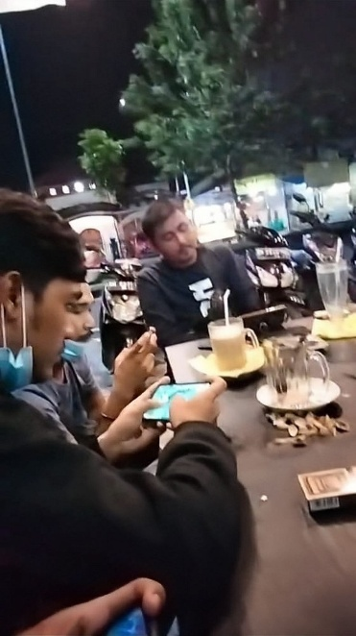

- Kesimpulan
Cyberbullying dalam komunitas game mobile legend adalah masalah nyata yang muncul akibat kombinasi budaya toxic gaming, tekanan kompetitif, dan rendahnya etika digital. Kasus yang ditemukan menunjukkan bahwa perilaku intimidasi dan penghinaan berdampak buruk terhadap mental, interaksi sosial, serta kenyamanan mahasiswa dalam komunitas.

